Република Србија
ВЛАДА
КАНЦЕЛАРИЈА ЗА САРАДЊУ СА ЦИВИЛНИМ ДРУШТВОМ
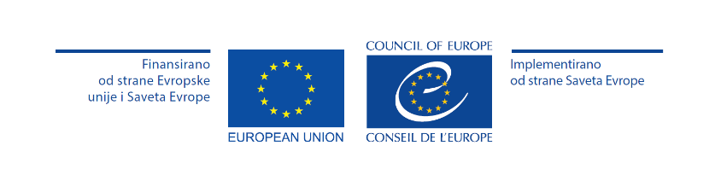
АНЕКС 3

ПРЕГЛЕД ОРГАНИЗОВАНИХ АКТИВНОСТИ/УЧЕШЋА У АКТИВНОСТИМА ВЕЗАНИМ ЗА ЈАЧАЊЕ КАПАЦИТЕТА
у последње 3 (три) године

Молимо Вас да у наставку наведете, а затим и попуните образац о организовању, односно учешћу ваше организације у активностима везаним за јачање капацитета у областима дефинисаним тачком II Јавног позива (ЦИЉ, ОБЛАСТИ И ПРАВО УЧЕШЋА НА ЈАВНОМ ПОЗИВУ) које је ваша организација реализовала у периоду назначеном у наслову.
Достављени подаци биће разматрани као доказ о поседовању искуства у активностима везаним за изградњу капацитета у областима дефинисаним Јавним позивом.
НАПОМЕНА:
Под „активностима везаним за јачање капацитета“ подразумева се организовање или учешће на обукама, семинарима и другим облицима јачања капацитета у областима дефинисаним Јавним позивом.
I СПИСАК ОРГАНИЗОВАНИХ АКТИВНОСТИ/УЧЕШЋА У АКТИВНОСТИМА ВЕЗАНИМ ЗА ЈАЧАЊЕ КАПАЦИТЕТА

II ОБРАЗАЦ О ОРГАНИЗОВАНИМ АКТИВНОСТИМА/УЧЕШЋУ У АКТИВНОСТИМА ВЕЗАНИМ ЗА ЈАЧАЊЕ КАПАЦИТЕТА
Напомена: Сваку активност потребно је преставити на посебном обрасцу.
Копирати образац онолико пута колико активности представљате.

Назив активности
Година реализације активности
Трајање активности
Улога у активности: организатор/учесник
Извор на ком се може наћи више информација о активности

